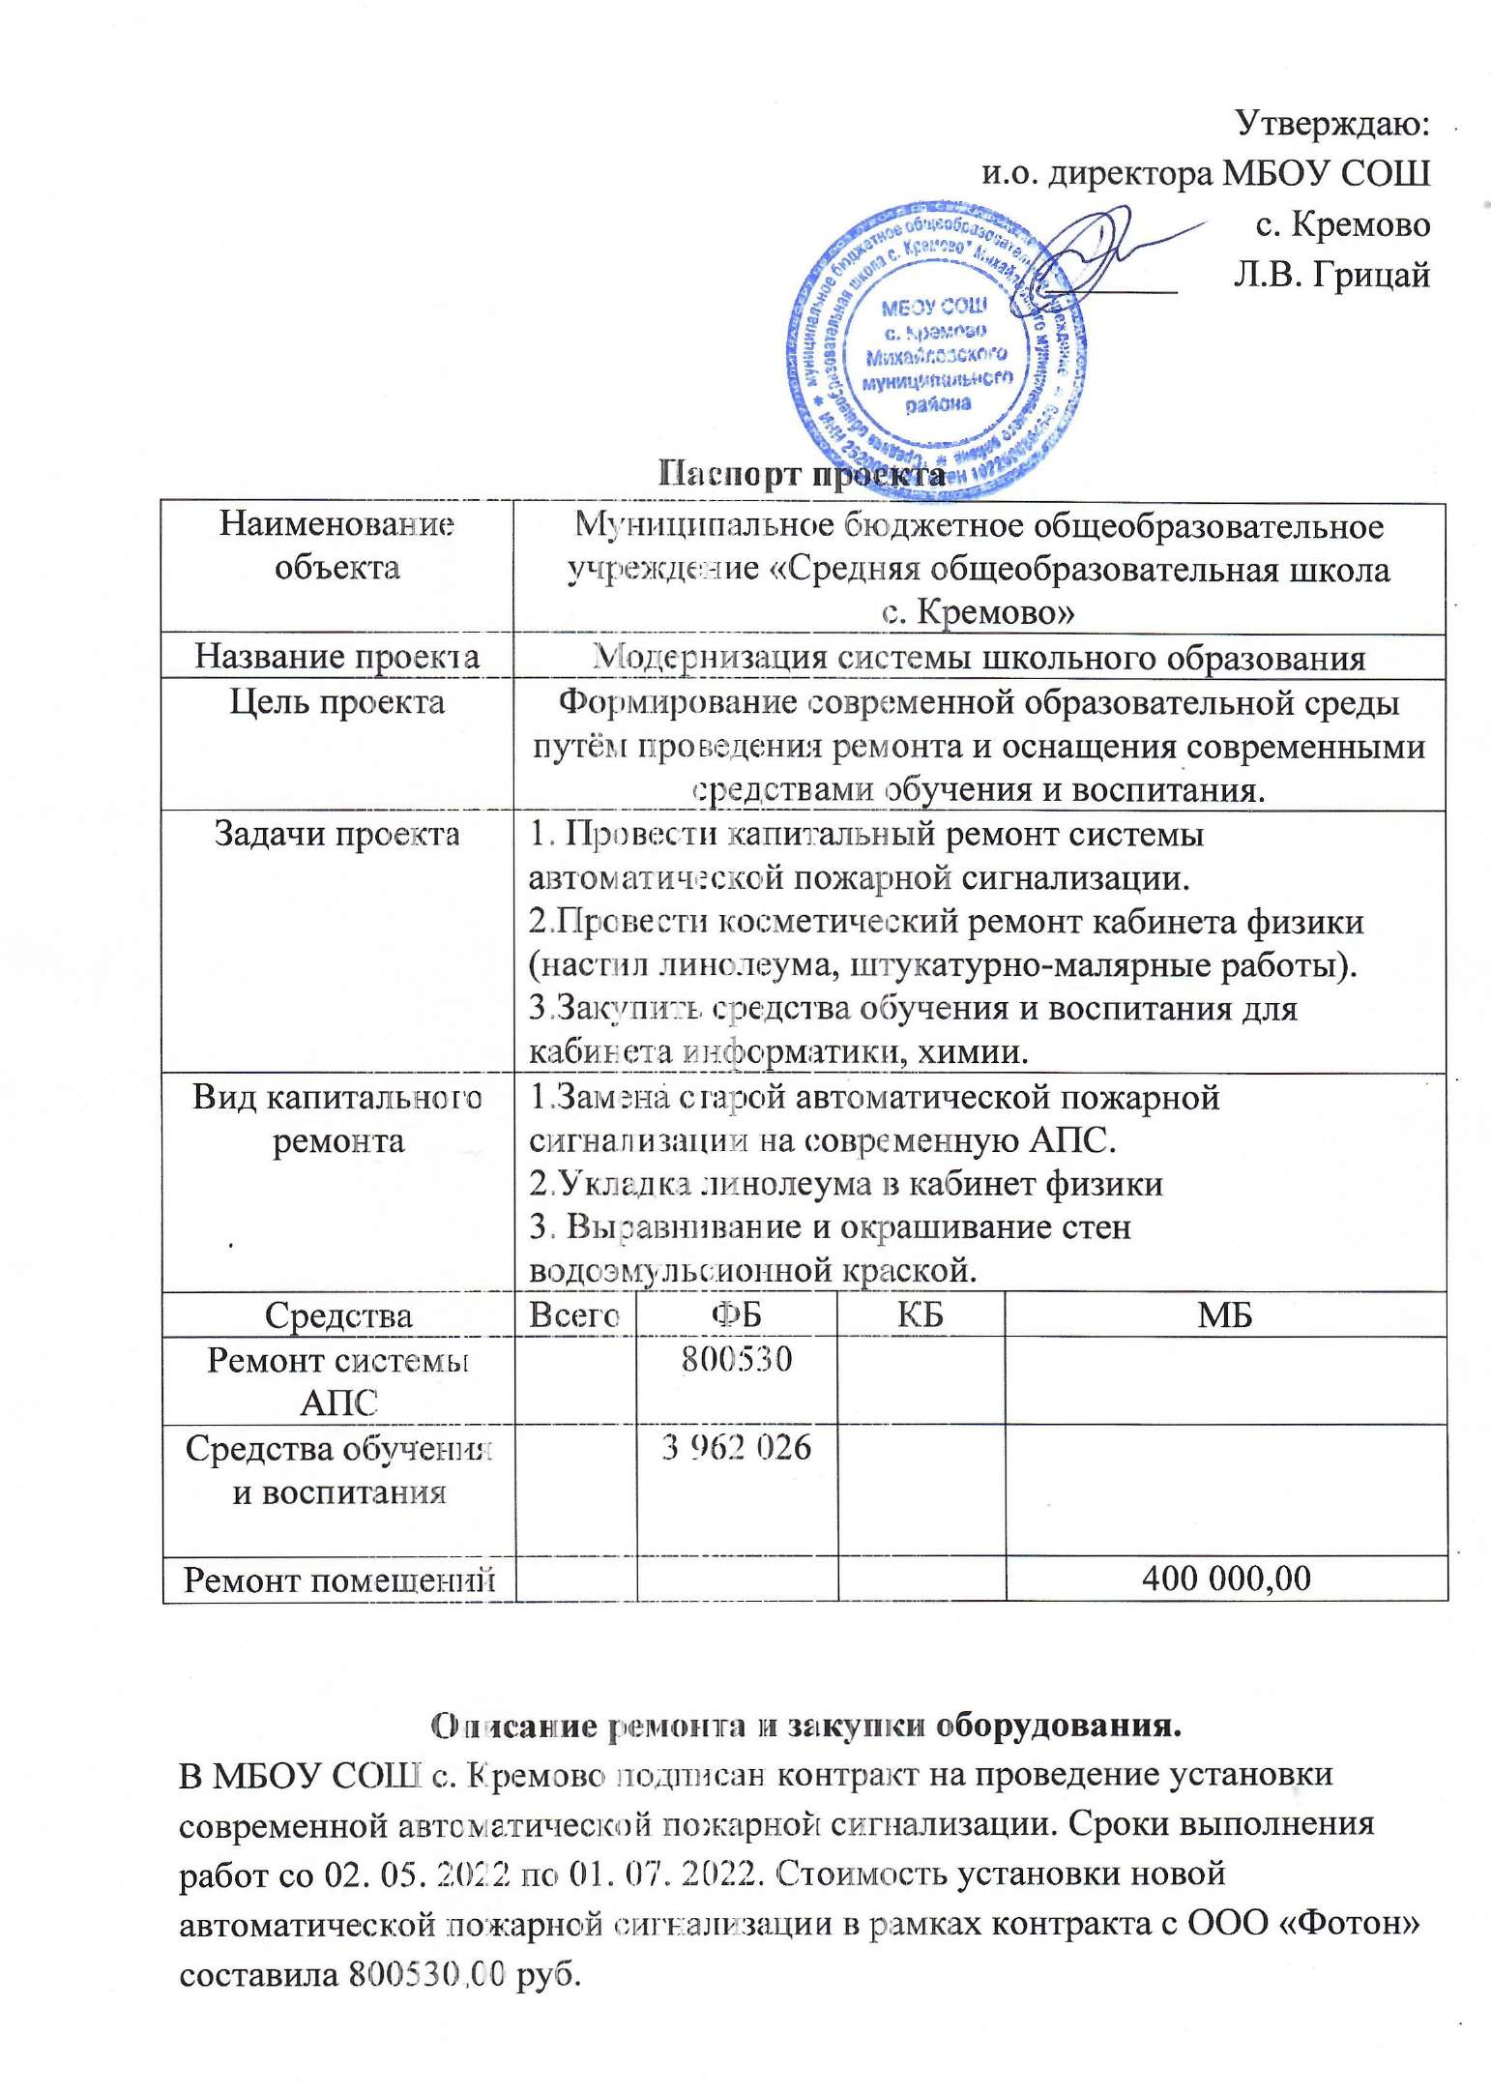

**Ремонт помещений:**

**1.Кабинет химии:**

* Ремонт пола с настилом фанеры и линолеума в цветовой гамме серого цвета.
* Ремонт электроповодки.
* Выравнивание и оштукатуривание стен.
* Окраска стен до потолка в белый и голубой цвета (водоэмульсионная краска).
* Приобретение столов с бортиками с синей окантовкой, ученических стульев с частичным синим декором.
* Приобретение стола лабораторного демонстрационного с надстройкой.
* Приобретение компьютерного стола и стула для учителя.
* Приобретение интерактивной доски.
* Приобретение кафедры, вытяжки.
* Приобретение систем хранения (шкафы открытого типа).
* Приобретение проектора (подвесной).

**Планируемые результаты:**

* Создание современной образовательной среды.
* Повышение эффективности обучения.
* Комфортность обучения для учащихся.
* Лабораторное оборудование позволит развить интерес к изучаемому предмету, мотивацию к проведению исследовательских работ, формированию навыков экспериментальной деятельности.
* Будет осуществлена интеграция теории с практикой.
* Возможность использования оборудования во внеурочной деятельности.

**Кабинет информатики:**

* Ремонт пола с настилом фанеры и линолеума в цветовой гамме серого цвета.
* Выравнивание и оштукатуривание стен.
* Окраска стен до потолка в бежевый и салатовый цвета (водоэмульсионная краска).

Замена старой мебели на современную:

* учебные столы (двухместные серого цвета с салатовой окантовкой, одноместные в оранжевой гамме трапециевидной формы),
* подъемные ученические стулья в серой и оранжевой гамме,
* учительский стол серого цвета,
* учительское кресло подъёмное с подлокотниками,
* системы хранения оборудования (шкафы открытого типа),
* замена старой компьютерной техники.

**Планируемые результаты:**

* Создание современной образовательной среды.
* Повышение эффективности обучения.

**Закупка оборудования:**

**кабинет информатики**

1. Компьютер ученика (ноутбук) -5 штук - 400000,00 руб.
2. Ноутбук учительский -1штука - 90000,00 руб.
3. Компьютерная мышь -6 штук – 4800,00 руб.
4. Колонки – 6 штук – 9000,00 руб.
5. Наушники – 6 штук – 9000,00 руб.
6. Учебный стол трапециевидной формы – 3 штуки - 98370,00 руб.
7. Учебный двухместный стол – 8 штук – 268720,00.
8. Кресло ученическое подъёмное – 19 штук – 330410, 00 руб.
9. Стол учительский – 1 штука – 31290, 00 руб.
10. Система хранения – 2 штуки- 39380,00 руб.
11. Кресло учительское подъемно-поворотное с подлокотниками -1штука -12700,00 руб.
12. Тележка для хранения ноутбуков с подзарядкой - 1штука -59000,00 руб.
13. Интерактивная панель –1 штука - 360000,00 руб.
14. Стойка мобильная, для широкоформатных и интерактивных панелей - 24 990 ,00 руб.

**Итого: 1737660 руб.**

**Кабинет химии**

1.Муфельная печь- 1штука -45000,00 руб.

2.Периодическая система электронная – 1 штука - 79000, 00 руб.

3.Стол лабораторный моечный-1штука -35000,00 руб.

4.Шкаф для хранения химических реактивов огнеупорный -1штука -280000,00руб.

5.Шкаф для хранения реактивов -2 штуки - 39380,00 руб.

6.Шкаф для хранения лабораторной посуды – 2 штуки – 36000,00 руб.

7.Система хранения – 3 штуки – 59070,00 руб.

8.Шкаф вытяжной -1штука - 101990,00 руб.

9.Электрический аквадисцилятор – 1штука – 35000, 00 руб.

10.Стулья ученические – 24 штук - 170160,00 руб.

11. Проектор- 1 штука – 110000, 00 руб.

12. Интерактивная панель – 1 штука - 360000,00 руб.

13. Стол демонстрационный для кабинета химии с системой хранения –1 штука - 47790, 00 руб.

14. Стол компьютерный учительский - 1штука – 22390,00 руб.

15. Кресло учительское подъемно-поворотное с подлокотниками -1штука -12700,00 руб.

16. Стол ученический – 12 штук - 113880,00 руб.

17. Сушильная панель для посуды – 2 штуки – 14400, 00 руб.

18.Стол лабораторный – 2 штука – 26000,00 руб.

19.Стул лабораторный – 1 штука – 3000,00 руб.

20. Стол демонстрационный с системой хранения -1 штука – 26400,00 руб.

**Итого: 1617160 руб.**

**Кабинеты точки роста**

1. Проекторы (подвесные)- 2 штуки –140000, 00 руб.
2. Экраны (переносные)- 2 штуки - 83772.00 руб.
3. Наборы Лего – 2 штуки – 108 000,00 руб.
4. Доска магнитная шахматная (демонстрационная) 1 штука - 8000,00 руб.

**Итого: 339772 руб.**

Ожидаемые результаты:

* Доведение оснащенности ОУ до современных требований.
* Эффективность реализации профильных учебных предметов.
* Повышение интереса к преподаваемым предметам через урочную и внеурочную деятельность.
* Профориентация обучающихся.
* Повышение эффективности урока и качества реализации образовательных программ.
* Техническая оснащенность учебного процесса, развитие функциональной грамотности в естественно-научном направлении.
* Возможность применения инновационных форм урока.